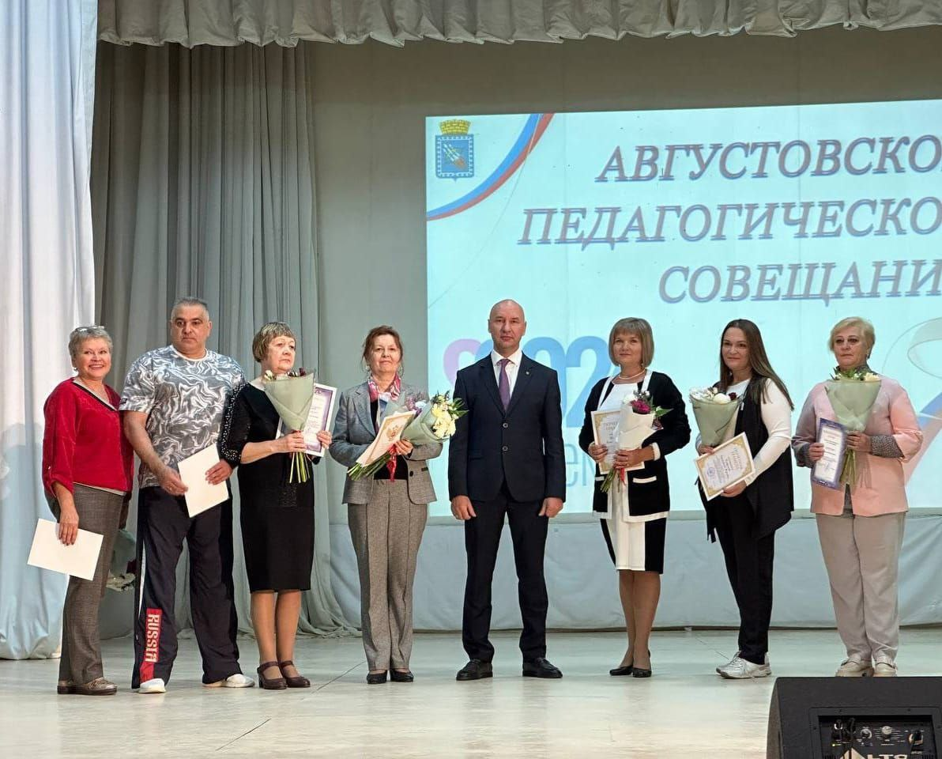Дорогие друзья!

Сегодня принял участие в ежегодном августовском педагогическом совещании.

В ходе совещания доведены стратегические планы, определены основные направления работы, поставлены конкретные задачи для достижения главной цели – повышения качества образования в нашем городском округе.

Почетной грамотой министерства просвещения Российской Федерации, Благодарственными письмами и Почетными грамотами Главы городского округа ЗАТО Свободный отметили лучших педагогических работников.

Чествовали ветеранов труда и многодетных педагогических работников. Считаю, что такие ежегодные встречи, позволяют комплексно взглянуть на систему образования городского округа, подвести итоги работы образовательных учреждений и обсудить актуальные вопросы в сфере образования.

Благодарю всех за проделанную работу! От успешной педагогической деятельности работников образования зависит будущее каждого ребенка. Вы играете важную роль в формировании и развитии личности ребенка, выявляете таланты учеников, помогаете им направить свои усилия в нужное русло, будь то спорт, искусство или наук

Желаю в новом учебном году новых побед и успехов в педагогической деятельности, в совершенствовании профессионального мастерства, новых творческих идей! Крепкого здоровья и благополучия!

